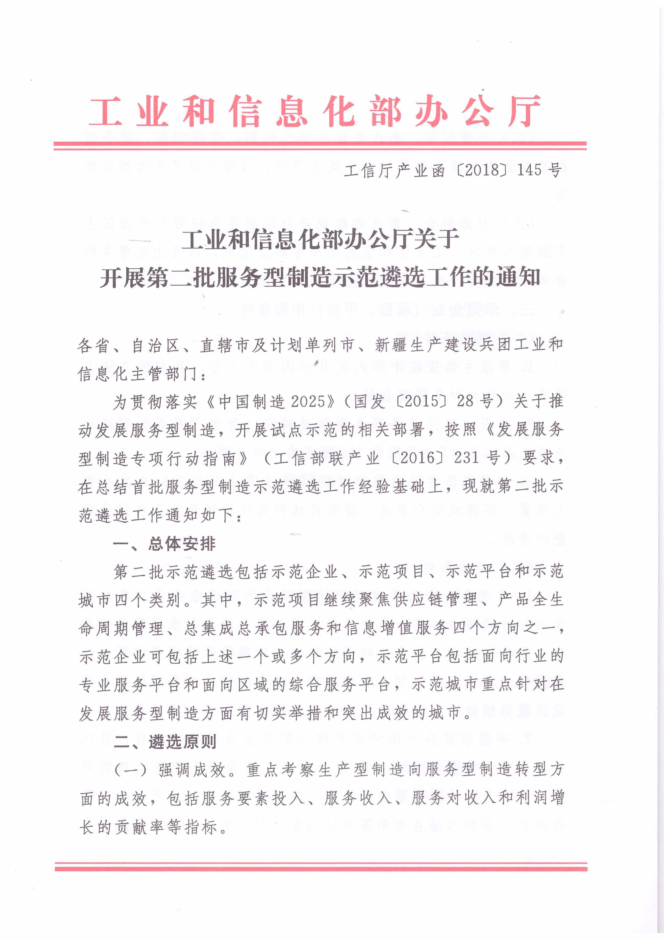
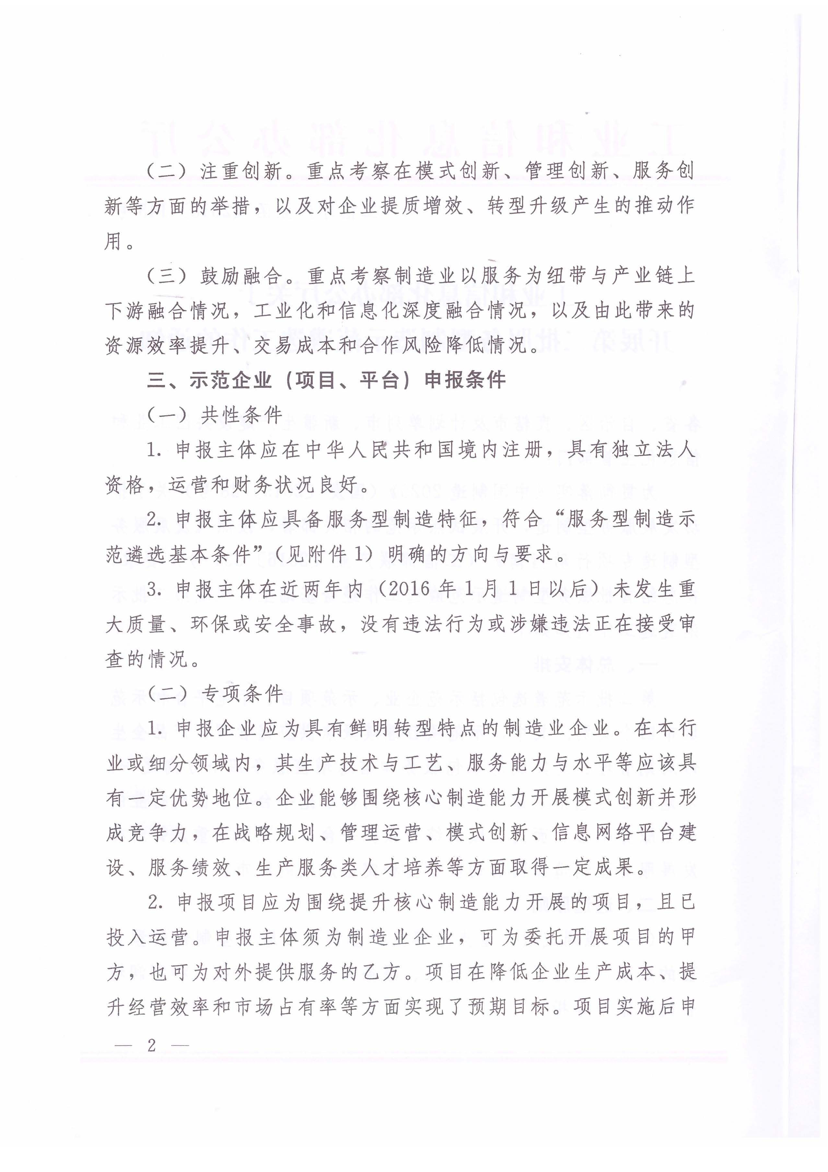
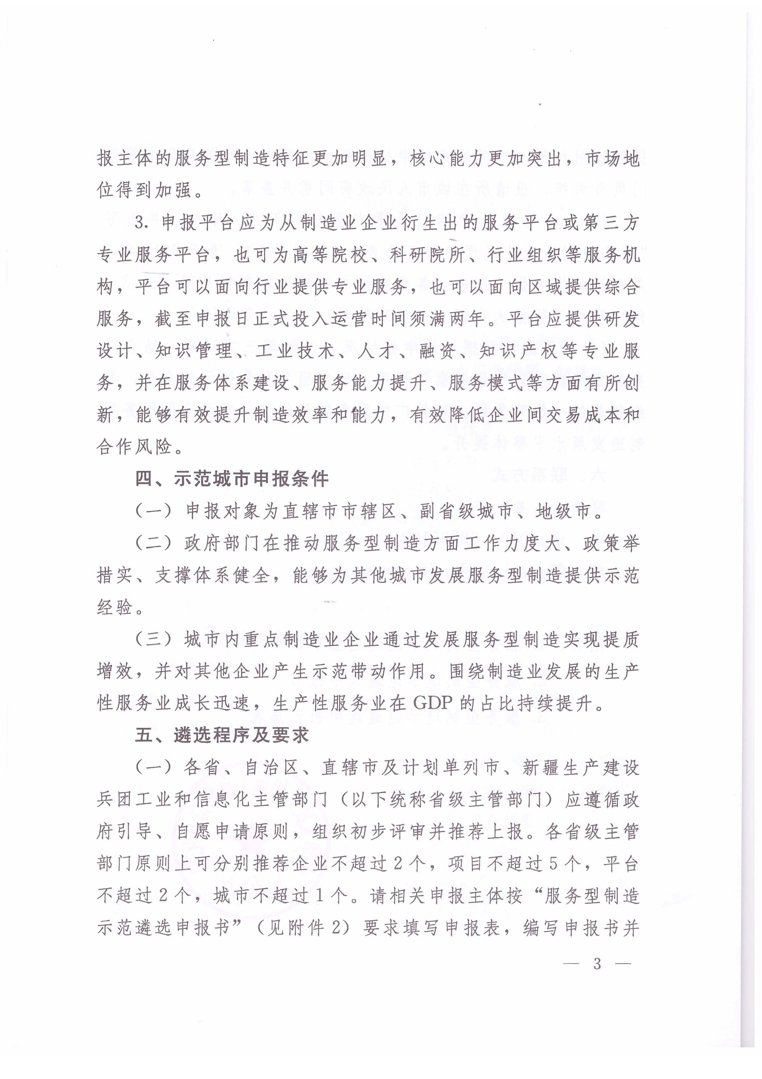
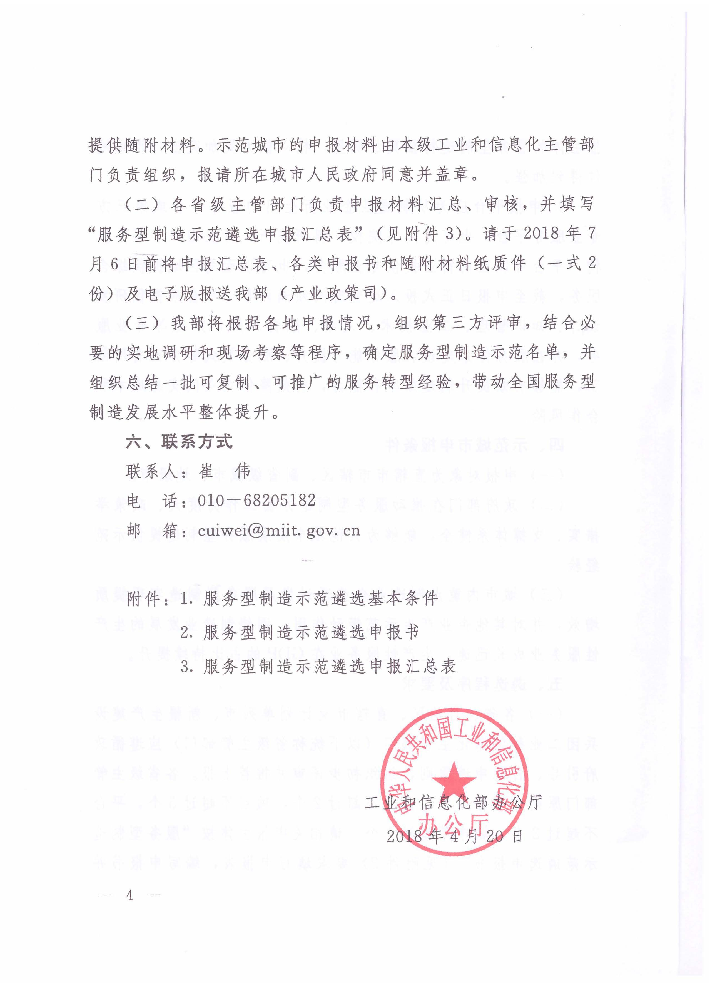
附件1
服务型制造示范遴选基本条件

一、示范企业基本条件
（一）供应链管理
1. 服务内容：开展生产物流的优化提升，实施集中采购、供应商管理库存（VMI）、精益供应链等模式，高效应用订单管理、物料配送、仓储库存等供应链服务。
2. 服务能力：具备数据协同的柔性供应链体系，能够在制造业企业内部实现研发设计、生产制造和营销服务能力的集成对接。具备企业级的供应链解决方案，能够优化制造过程和供应链的并行组织。能够使用智能化物流装备和仓储设施，有供应链的计划、调度、运作、监控能力。
3. 综合效益：在生产物流环节形成稳定的供应链服务体系。通过优化供应链管理，实现企业提质增效。
（二）产品全生命周期管理
1. 服务内容：运用交互式电子技术手册（IETM）等技术，完善设备运输、演示安装、设备调试、客户培训等交付服务；或开展远程在线监测/诊断、健康状况分析、远程维护、故障处理等质保服务。
2. 服务能力：具备对产品从研发、生产到销售、维护的全过程管理信息技术基础。集成ERP（企业资源规划）系统、PDM（产品数据管理）系统、CRM（客户关系管理）系统、SCM（供应链管理）系统等。具备运行监测中心、不间断应答中心等服务体系，能够通过设备跟踪系统或网络服务平台进行远程监测、获取产品生产和使用全过程的数据信息。能够开展故障诊断、远程维修、趋势预测等在线支持服务，提供计量检测、协同管理、资源管理、数据管理等增值服务。
3. 模式创新：在按服务计费模式方面进行了成功探索，能够延伸服务体系，创新产品增值服务方式，改变传统单一的产品销售模式，开展了直接面向用户、按流量、时间或其他方式计费的创新服务。
4. 综合效益：有明确稳定的产品服务对象，能够提供长期稳定、高效协同的全生命周期服务。综合服务收入占总收入比例达到30%左右。
（三）总集成总承包服务
1. 服务内容：开展设施建设、检验检测、供应链管理、节能环保、专业维修等某一领域的总集成总承包服务，可根据用户需求提供系统解决方案。
2. 服务能力：能够创新经营模式和营销方式，集中整合资源优势，具备咨询设计、项目承接等系统解决能力。能够通过创新服务融资模式，加强风险防控能力，提升综合服务水平。已经或正在由设备制造商向系统解决方案服务提供商转变。
3. 综合效益：有成功的总集成总承包服务实践，并能够实现长期稳定、高效协同的服务，综合服务收入占总收入比例达到30%左右。
（四）信息增值服务
1. 服务内容：依托智能机器人、智能家居、智能穿戴等信息化产品，利用大数据、云计算、物联网平台，为客户提供实时、专业和安全的在线支持和数字内容增值服务。
2. 服务能力：能够拓展线上线下多元服务体系，切实增强客户粘性，提升企业盈利能力。能够采用可信产品和服务，提升关键设备、信息数据安全可靠水平，有相应的安全事故应急处理能力。
3. 综合效益：有明确稳定的服务领域和服务对象，能够提供特色化、专业化、高效化的增值服务，综合服务收入占总收入比例达到30%以上。
（五）综合型方向
兼具上述四个方向中两个及以上情况，多方面开展服务型制造转型，并形成业内出众的服务优势和服务特色。
二、示范项目基本条件
（一）供应链管理
1. 项目方向与建设内容：主要是供应链管理优化建设项目，包括应用集中采购、供应商管理库存（VMI）、精益供应链等模式的项目。包括构建数据协同的柔性供应链体系，在企业间和部门间实现研发设计、生产制造和营销服务能力的集成对接。实施企业级的供应链解决方案，优化制造过程和供应链的并行组织，实现网络化协同制造。建设提升智能化物流装备和仓储设施等。
2. 项目绩效：通过项目实施，项目单位能够有效衔接各类上下游供应商和客户，切实提升供应链一体化水平和竞争能力，有效降低企业物流成本和运营风险。项目在提升效率、降低成本方面有明确效果。
（二）产品全生命周期管理
1. 项目方向与建设内容：主要是开发交互式电子技术手册，建立设备运输、演示安装、设备调试、客户培训等交付服务体系，建设远程在线监测/诊断、健康状况分析、远程维护、故障处理等质保服务体系等。建设产品研发、生产到销售、维护的全过程的信息管理系统。建立运行监测中心、不间断应答中心等服务体系，通过设备跟踪系统或网络服务平台进行远程监测、获取产品生产和使用全过程的数据信息，开展故障诊断、远程维修、趋势预测等在线支持服务，开展计量检测、协同管理、资源管理、数据管理等增值服务。
2. 项目绩效：项目建设后能显著提升企业的服务能力与水平，能够提供高效协同的全生命周期服务。
（三）总集成总承包服务
1. 项目方向与建设内容：主要是根据需求提供系统解决方案的建设项目。包括设施建设、检验检测、供应链管理、节能环保、专业维修等某一领域的总集成总承包项目，以及咨询设计、项目建设、业务流程再造和组织结构重组等，完成“制造+服务”的交钥匙工程，并在项目过程中开展服务融资等模式创新，彰显综合服务水平。
2. 项目绩效：项目能够形成有一定核心技术的解决方案，能够有效提升产品销售的市场占有率和客户粘性。
（四）信息增值服务
1. 项目方向和建设内容：主要是依托软硬件服务设施，利用大数据、云计算、物联网平台，为客户提供实时、专业和安全的在线支持和数字内容增值服务。包括以增强客户粘性，提升企业盈利能力为目标，建设线上线下多元服务体系，采用可信产品和服务，提升关键设备、信息数据安全可靠水平，增强安全事故应急处理能力。
2. 项目绩效：建成提供信息增值服务的健全体系，形成增值服务的可持续发展模式，获得可观的信息服务增值收益，并形成稳定的客户群体。
三、示范平台基本条件
分为面向行业的专业服务平台和面向区域的综合服务平台两类。平台必须有稳定的管理团队和人才队伍。具备健全的管理制度，规范的服务流程、合理的收费标准和完善的服务质量保障措施，财务收支状况良好。有明确的发展规划和目标，以及良好的发展前景和可持续发展能力。其中，面向行业或领域的专业服务平台，主要满足本行业或者本领域制造企业的研发设计、供应链管理、网络化协同制造、远程诊断运维、系统解决方案等服务需求。建有网络服务平台，具有在线服务、线上线下联动功能，具有线下服务的良好业绩。有相关专业领域的工业技术服务能力和工业数据沉淀能力。面向区域的综合服务平台，主要支撑本区域或者园区制造业企业在生产性服务业务方面的需求，包括但不限于商务服务、人才服务、共性关键技术服务、检验检测服务、人力资源服务、知识产权服务等，建有网络服务平台，具有在线服务、线上线下服务能力，发挥横向整合和集约资源优势，为服务对象在项目建设、企业运营、降低成本、提高效率等方面做出积极贡献。
四、示范城市基本条件
申报城市制造业和生产性服务业发展基础良好，主导产业发展优势明显，在全国具有领先地位。产业集聚和协同效应强，产业服务和配套能力突出。在推动服务型制造发展方面，申报城市政府及相关部门高度重视发展服务型制造，认真落实《中国制造2025》和《发展服务型制造专项行动指南》，加强统筹领导和组织落实，制定本地实施方案和配套政策，开展服务型制造示范遴选等引导工作，加大财政支持力度，积极开展服务型制造政策宣贯、案例推广等活动，形成推动发展长效机制。在服务型制造发展绩效方面，申报城市的制造业和服务业深度协同、融合发展。制造业服务转型的战略方向明确、运营模式清晰、产业链协作紧密、规模以上制造业企业综合服务收入占总收入比例逐年上升。与制造业紧密相关的生产性服务业快速发展，专业优势和服务能力不断提升，与制造业的协同作用突出。申报城市形成有自身特色的先进制造业体系。
附件2

服务型制造示范遴选
申 报 书

申报单位
申报类型 □示范企业 □示范项目
□示范平台 □示范城市
推荐单位

工业和信息化部制表

填报说明

一、申报书封面：申报单位为服务型制造示范申报主体名称。推荐单位为所在地省（区、市）工业和信息化主管部门。
二、申报书内容：申报书由三部分组成，分别为表格、申报书正文和附件。其中申报示范企业、示范项目、示范平台和示范城市分别填写表1至表4。申报书正文和附件分别参阅相应的参考提纲。
三、申报单位应根据实际情况认真填写各表项，并组织编写申报书，附件证明材料请使用扫描件（复印件）。
四、申报单位对所填报的相关内容真实性负责。
五、申报书请同时提供纸质版和电子版。纸质材料请使用A4纸双面印刷，装订平整，采用普通纸质材料作为封面。电子版请根据所提供的模板进行编辑，其中申报书正文字体为小四号仿宋体，单倍行距。一级标题小四号黑体，二级标题小四号楷体。
表1
服务型制造示范企业申报表
一、企业基本情况
企业名称
企业性质 |  |  |  |  |  |  |  |  |  |  | 法人代表
注册地址 |  |  |  |  |  |  |  |  |  |  | 主营业务
通信地址 |  |  |  |  |  |  |  |  |  |  | 邮政编码
联 系 人 |  |  |  |  | 职 务 |  |  |  |  |  | 联系电话
手 机 |  |  |  |  | 电子邮箱 |  |  |  |  |  | 传 真
从业人员 |  |  | 员工总数 |  |  | 研发和设计人员比例 |  |  | 中高级职业资格人员比例 |  |  | 本科以上学历人员比例
二、经营管理状况
经营指标 |  |  |  |  |  |  | 2015年 |  |  | 2016年 |  |  |  | 2017年
资产总额（万元）
资产负债率（%）
营业收入（万元）
其中，服务收入（万元）
税金总额（万元）
利润总额（万元）
净利润增长率（%）
研发设计投入比例（%）
企业累计获得专利（项） | 发 明
企业累计获得专利（项） | 实用新型
企业累计获得专利（项） | 外观设计
三、主要申报内容
申报企业已获得的国家级、省部级奖励及示范称号
申报企业正在同期申报的国家级、省部级奖励及示范称号
本次申报服务型制造示范企业模式（综合型方向可多选） |  |  |  | □供应链管理 |  |  | □全生命周期管理 |  |  | □总集成总承包服务 |  |  |  | □信息增值服务
填报单位意见及真实性承诺：
本申报表所有材料，均真实、完整，如有不实，愿承担相应的责任。

申报单位（章）
负责人（签章） 年 月 日
省级推荐单位意见：

单 位（章）
负责人（签章） 年 月 日

服务型制造示范企业申报书正文
（参考提纲）

一、企业概况
介绍企业基本情况、发展历程、主营业务、核心产品等。核心产品在相关产业链中的位置及地位，主要客户群及销售地，主要竞争对手及与之对比情况，企业在行业领域中的地位。产品关键性能、加工工艺、技术实力与国际国内领先水平的对比情况。企业研发创新情况，知识产权积累和运用情况，参与或主导相关产品国际国内相关技术、工艺等标准的制定情况。
二、主要做法
结合所申报的服务型制造示范企业典型模式，从经营战略、商业模式、运营方式、信息平台、资源配置、人才培养、服务绩效等层面论述企业服务转型的主要思路、重要举措、转型成效。
三、经验总结
总结并提炼示范企业服务转型的示范经验。
四、下一步设想
介绍企业在今后三年乃至更长时间在服务转型方面的发展思路，特别是结合所申报的典型模式，说明下一步发展的主要目标、关键举措和预期实现的经济社会效益。

参考附件
1、企业法人营业执照
2、国家级高新技术企业证书（如有）
3、相关产品的技术水平评价证书（鉴定证书）
4、申报单位认为可提供的其他材料
表2
服务型制造示范项目申报表
一、项目基本情况
项目名称
委托单位（甲方） |  |  |  |  |  |  |  | 实施单位（乙方）
所在行业 |  |  |  |  |  |  |  | 投资额度（万元）
项目实施年限 |  |  |  |  | 年至 年
二、项目委托单位或实施单位情况
企业性质 |  |  |  |  |  |  |  | 主营业务
注册地址 |  |  |  |  |  |  |  | 法人代表
联 系 人 |  |  |  |  |  |  |  | 职 务
联系电话 |  |  |  |  |  |  |  | 传 真
从业人员 |  | 员工总数（人） |  |  |  | 研发和设计人员比例（%） |  |  | 中高级职业资格人员比例（%） |  |  |  |  | 本科以上学历人员比例（%）
2017年度  生产经营  状况 |  | 资产总额（万元） |  |  |  |  |  |  | 资产负债率（%）
 |  | 营业收入（万元） |  |  |  |  |  |  | 利润总额（万元）
 |  | 净利润增长率（%） |  |  |  |  |  |  | 研发设计投入占收入比（%）
本项目获得或已被受理专利情况 |  | 总数（项） |  |  |  | 其中
 |  |  |  |  |  | 发明专利（项） |  |  | 实用新型（项） |  |  | 外观设计（项）
三、主要申报内容
项目主要建设内容及成效（100字以内）
项目已获得或正在同期申报的国家级、省部级奖励及示范称号
本次申报服务型制造示范项目模式（单选） |  |  | □供应链管理 |  |  |  | □全生命周期管理 |  |  | □总集成总承包服务 |  |  | □信息增值服务
填报单位意见及真实性承诺：
本申报表所有材料，均真实、完整，如有不实，愿承担相应的责任。

单 位（章）
负责人（签章） 年 月 日
省级推荐单位意见：

单 位（章）
负责人（签章） 年 月 日

服务型制造示范项目申报书正文
（参考提纲）

一、项目概述
介绍项目实施的必要性、可行性、先进性以及实施预期目标，通过项目实施前后的效果比较，与国内外先进水平的比较，分析项目实施对于相关单位在投入产出、运营成本、产品研制周期、客户拓展等方面的突出作用，以及对目标产品市场的积极影响。
二、主要做法
结合所申报的服务型制造示范项目典型模式，从管理运营、模式创新、平台建设、服务绩效等方面论述项目实施的主要目标、建设内容及实施效果。
三、经验总结
总结并提炼示范项目实施的示范经验。
四、下一步设想
介绍项目实施下一步的主要举措，以及预期可能实现的经济社会效益。

参考附件
- 申报单位法人营业执照
- 项目建设合同
3、项目验收、鉴定或其他形式的专家评价意见
3、申报单位认为可提供的其他材料
表3
服务型制造示范平台申报表
一、平台基本情况
平台名称 |  |  |  |  |  |  |  | 网 址
运营主体 |  |  |  |  |  |  |  | 平台性质
注册地址 |  |  |  |  |  |  |  | 主营业务
法人代表 |  |  |  |  | 联 系 人 |  |  |  |  |  | 职 务
联系电话 |  |  |  |  | 传 真 |  |  |  |  |  | 电子邮箱
注册资本  ____ 万元 |  | 主要投资方名称 |  |  |  |  |  |  |  |  | 性质 |  |  |  | 投资比例（％）
二、申报类型
□面向行业的专业服务平台 □面向区域的综合服务平台
三、平台绩效
上年末总资产（万元） |  |  | 服务场地面积 （平方米） |  |  |  |  |  |  |  |  | 从业人数（人）
研发和设计人员比例（%） |  |  | 中高级职业资格人员比例（%） |  |  |  |  |  |  |  |  | 本科以上学历人员比例（%）
经营指标 |  |  | 2015年 |  |  |  |  |  | 2016年 |  |  |  | 2017年
营业收入（万元）
其中：服务收入（万元）
资产总额（万元）
利润总额（万元）
上缴税金（万元）
服务企业户数（个）
服务典型企业名单（选填5户）
序号 | 服务企业名称 |  |  | 联系人 |  |  | 联系电话 |  |  | 服务内容简述
1
2
3
4
5
填报单位意见及真实性承诺：
本申报表所有材料，均真实、完整，如有不实，愿承担相应的责任。

申报单位（章）
负责人（签章） 年 月 日
省级推荐单位意见：

单 位（章）
负责人（签章） 年 月 日

服务型制造示范平台申报书正文
（参考提纲）

一、平台概述
介绍平台的基本情况，包括服务对象、服务团队、服务内容，在本行业或者本区域的地位。结合平台服务企业的案例，论述公共服务平台的核心服务能力，以及在提供服务后对本行业或本区域企业发展的影响。
二、主要做法
结合申报的平台类型，说明平台在健全服务体系、完善服务内容、创新服务模式等方面的思路、做法和成效。
三、经验总结
总结并提炼示范平台实施的示范经验。
四、下一步设想
介绍平台下一步在提供专业服务，降低交易成本，促进服务型制造和生产性服务业发展方面的思路目标、主要举措，以及预期可能实现的经济社会效益。

参考附件
1、法人证书或营业执照副本（复印件）
2、固定的经营服务场所证明复印件（房产证、租赁合同）
3、开展相关服务的证明材料（通知、照片、总结等）
4、客户评价
5、申报单位认为可提供的其他材料

表4
服务型制造示范城市申报表
一、城市基本情况
城市名称
GDP（2017年，下同） |  | 同比增速（%，下同）
制造业增加值 |  | 同比增速
生产性服务业增加值 |  | 同比增速
规模以上工业企业主营业务收入 |  | 同比增速
二、城市服务型制造发展指标
1、落实《发展服务型制造专项行动指南》，发布本地推动服务型制造发展的政策文件。（请填写名称及主要内容）
2、开展服务型制造示范遴选的工作情况。（请填写遴选批次、遴选类型和数量、专项资金支持的情况）
3、开展服务型制造政策宣贯和经验推广的工作情况。（请填写批次、内容和主要效果）
4、所在城市各类企业获得的国家级、省部级认定及示范称号情况。（包括但不限于服务型制造、智能制造、绿色制造、两化融合贯标、单项冠军等）
填报单位意见及真实性承诺：
本申报表所有材料，均真实、完整，如有不实，愿承担相应的责任。

申报单位（章）
负责人（签章） 年 月 日
省级推荐单位意见：

单 位（章）
负责人（签章） 年 月 日

服务型制造示范城市申报书正文
（参考提纲）

- 基本情况
本地经济社会发展的基本情况，城市经济特别是制造业和生产性服务业发展的规模、增速和质量。还可提供包括但不限于规模以上工业企业主营业务收入，制造业全员劳动生产率增速（%），制造业增加值率（%），规模以上企业研究与试验发展（R&D）经费占地区生产总值(GDP)的比重（%），研究与试验发展（R&D）人员占从业人员比重（%）等指标和发展情况。
- 工作举措
包括建立健全推动服务型制造的领导和工作机制，起草制定政策措施，推动示范遴选开展，加强专项资金支持，开展政策宣贯和示范推广，加快人才培养与服务等方面的情况。
三、取得成效
服务与制造协同发展，融合发展情况，领军企业和中小企业开展服务转型的典型经验和整体情况，与制造业紧密相关的生产性服务业发展情况等。

参考附件
1、申报城市所制定的与服务型制造发展相关的政策文件
2、申报城市认为可提供的其他材料

附件3
服务型制造示范遴选申报汇总表
推荐单位（盖章）： 填报人： 联系电话：
一、示范企业
序号 | 企业名称 | 示范模式 | 联系人 | 联系电话 | 电子邮箱
1
2
二、示范项目
序号 | 项目名称 | 示范模式 | 联系人 | 联系电话 | 电子邮箱
1
2
3
4
5
三、示范平台
序号 | 平台名称 | 专业平台/区域平台 | 联系人 | 联系电话 | 电子邮箱
1
2
四、示范城市
序号 | 城市名称 |  | 联系人 | 联系电话 | 电子邮箱
1

